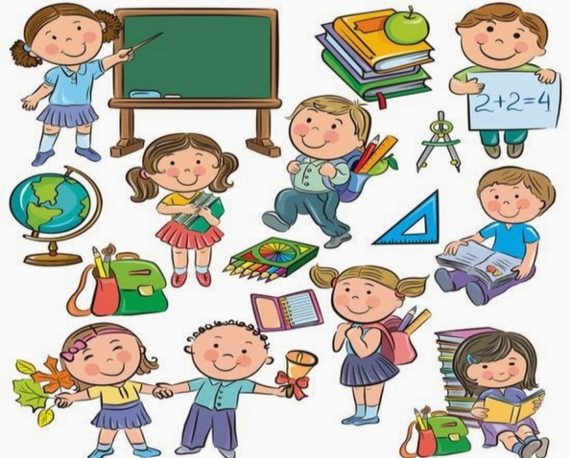 ЗАНЯТИЯ

Приступая к занятиям с ребенком, прежде всего родителям следует посоветоваться с профессионалами – педагогом и врачом-психоневрологом, чему, прежде всего, учить ребенка. Основная задача обучения определяется с учетом специфики сохранных и нарушенных функций, ведущего дефекта развития, состояния интеллекта, моторики, уровня речевого развития и медицинского диагноза. Необходимо четко определить цели, которые желательно достичь в процессе обучения. Перед началом обучения тщательно обследуют ребенка и составляют этапную индивидуальную программу обучения. На начальной стадии обучения большинство заданий можно и нужно выполнять в процессе повседневного ухода за ребенком.
Для того чтобы помочь ребенку показать себя с лучшей стороны, следует:
- предлагать ребенку короткие задания, стараясь делать их более разнообразными, чередовать разнообразные виды деятельности;
- начинать и заканчивать каждую серию заданий ситуацией успеха;
- сочетать новые более трудные задания с уже известными заданиями, более легкими;
- оценивать навыки самообслуживания в соответствующей обстановке;
- привлекать членов семьи к оценке сформированных навыков;
- помнить, что регулярные оценки выполнения заданий помогут вам проследить динамику достижений;
- старайтесь проводить оценку достижений ребенка в развитии в виде интересной игры;
- включайте в программу обучения развитие нескольких навыков, которые способствовали бы дальнейшему развитию какой-нибудь одной из относительно сохранных функций. Таким путем у ребенка легче может появиться интерес к занятиям;
- составлять план занятий примерно на 2-3 недели с помощью педагога.
В процессе обучения могут возникнуть определенные трудности, к которым родители должны быть готовы. Например, когда ребенок может, но не хочет выполнять задания. В таких случаях ребенка необходимо, прежде всего, научить подчиняться требованиям взрослых.
Известно также, что наиболее часто невыполнение заданий может быть связано с нарушениями внимания.

Предлагается три главных ступеньки, преодолевая которые ребенок учится концентрировать внимание:
- Концентрация внимания на человеке – обычно путем поддержания зрительного контакта.
- Концентрация внимания на предмете или звуке.
- Концентрация внимания на предмете одновременно с другим человеком (так называемое «совместное внимание»). Развитие совместного внимания имеет важное значение для психического развития ребенка. Без этого навыка ребенок не научится овладевать социальными навыками и навыками общения, а также в дальнейшем и навыками тонкой моторики и общения.
Процесс обучения ребенка родителям следует сделать трехступенчатым:
- Вначале ребенку объясняют, что он должен делать.
- Затем при необходимости оказывают ту или иную помощь.
- Создают ситуацию успеха и поощряют за выполненное задание.

